哈尔滨工业大学（威海）软件设计与开发实践III任务书
班 号 | 1904101 | 学 号 | 2190400102 | 姓 名 | 丁一凡
院 系 | 计算机学院 |  | 专 业 | 计算机科学与技术
组 号 | 10 | 同组人员姓名 |  | 金苏桐
任务书评分
任务题目
个人藏书管理与阅读记录助手
问题阐述与分析
- 问题背景与实际应用意义
（1）问题背景：当家中有很多书籍，却不知道放在何处；一次性买了很多书，想要知道那些书已经读完，哪些书还没有看；读书过程中有一些想法，想要随手记录下来；想要与好友分享自己的藏书，交换书籍……这款软件旨在为用户提供一个藏书管理与阅读记录工具，可以方便的对书籍进行录入、分类等操作，还可以随手留下读书笔记，方便随时查看。
（2）实际应用意义：方便用户查找整理书籍，使闲置的书籍得到利用，减少因为遗忘而造成的资源浪费。同时，还能随时留下读书笔记，帮助用户养成良好的阅读习惯。

- 拟解决的主要问题及概要需求分析
（1）用户信息的管理（注册、登录）；
（2）图书信息的管理（录入）；
（3）图书详细信息的获取（网络获取）；
（4）收藏信息的管理（添加收藏、记录阅读进度）；
（5）笔记信息的管理（方便查看、编辑）；
（6）笔记分享（多账号笔记）；
（7）标签信息的管理；
（8）前后端交互；
（9）UI界面的设计与实现。
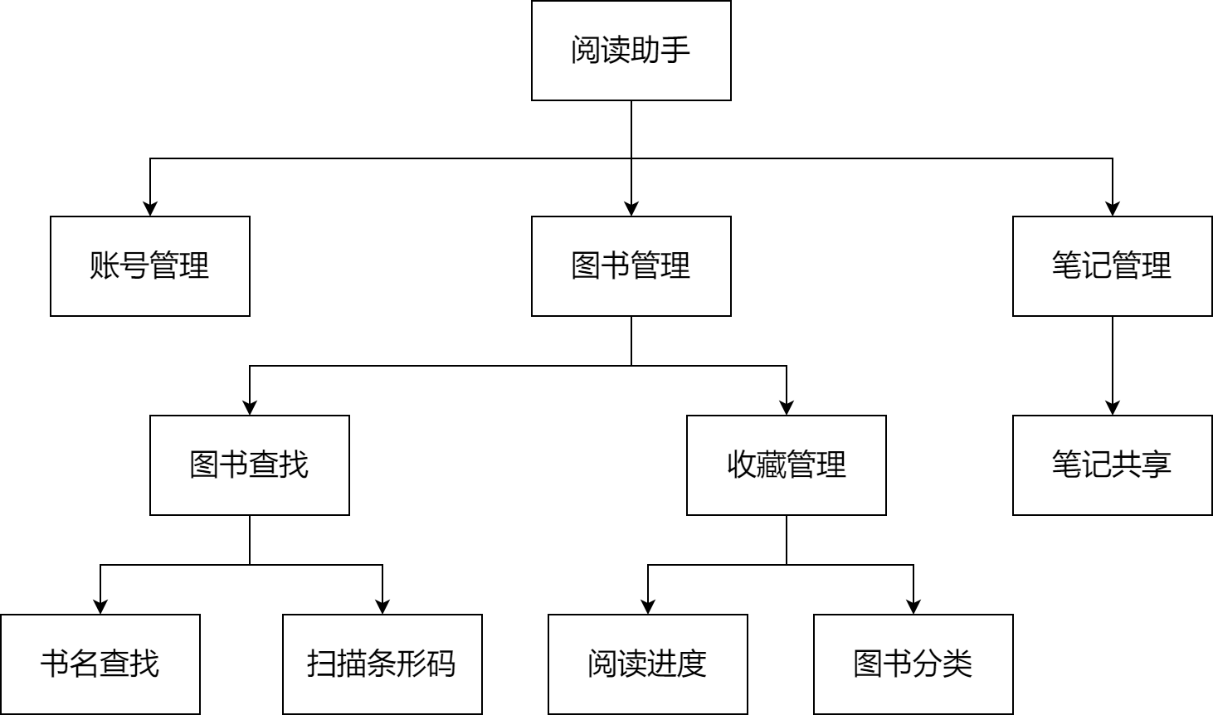

3. 计划实施方案
（1）数据库设计：MySQL
用户信息（UID，用户名，密码）、
图书信息（ISBN，书名，作者，出版社，页数等）、
收藏信息（UID，ISBN，收藏时间，阅读进度）、
笔记信息（NID，UID，ISBN，内容，记录时间）、
标签信息（TID，标题）、
标记信息（UID，ISBN，TID）；

（2）书籍录入：通过国际标准书号（ISBN）录入书籍信息，书籍信息先在数据库中查找，如果没有找到则请求外部的api，并将返回的信息保存到数据库中。后续根据课程设计的进度，还可以考虑加入通过扫描条形码自动识别ISBN录入书籍的功能。
（3）前后端交互：采用Android + SpringBoot的模式，使用SpringBoot作为后端框架与Android端配合MySQL进行交互。
（4）后端：从实体层、持久层、业务层和控制层四方面设计。实体层定义图书类、用户类、藏书类、笔记类、标签类、标记类。持久层负责多表查询功能，如查找用户藏书、查找某个用户/书的笔记、查找某用户定义的标签、查找某用户设置的标记、查找某本书所有的笔记等等。业务层负责数据库的增删改功能，增删改动作基于持久层继承类CrudRepository的查询特性。控制层负责前后端的交接，响应前端的某个操作或返回请求的数据。
（5）UI界面的设计：设计书架界面、图书详情界面、书籍录入界面，笔记列表界面、用户资料界面等多个Activity，主要使用RecylerView来展示列表。合理设计布局，力求简洁美观，贴近用户使用习惯。

4. 拟采用的数据库设计思路及核心ER图分析
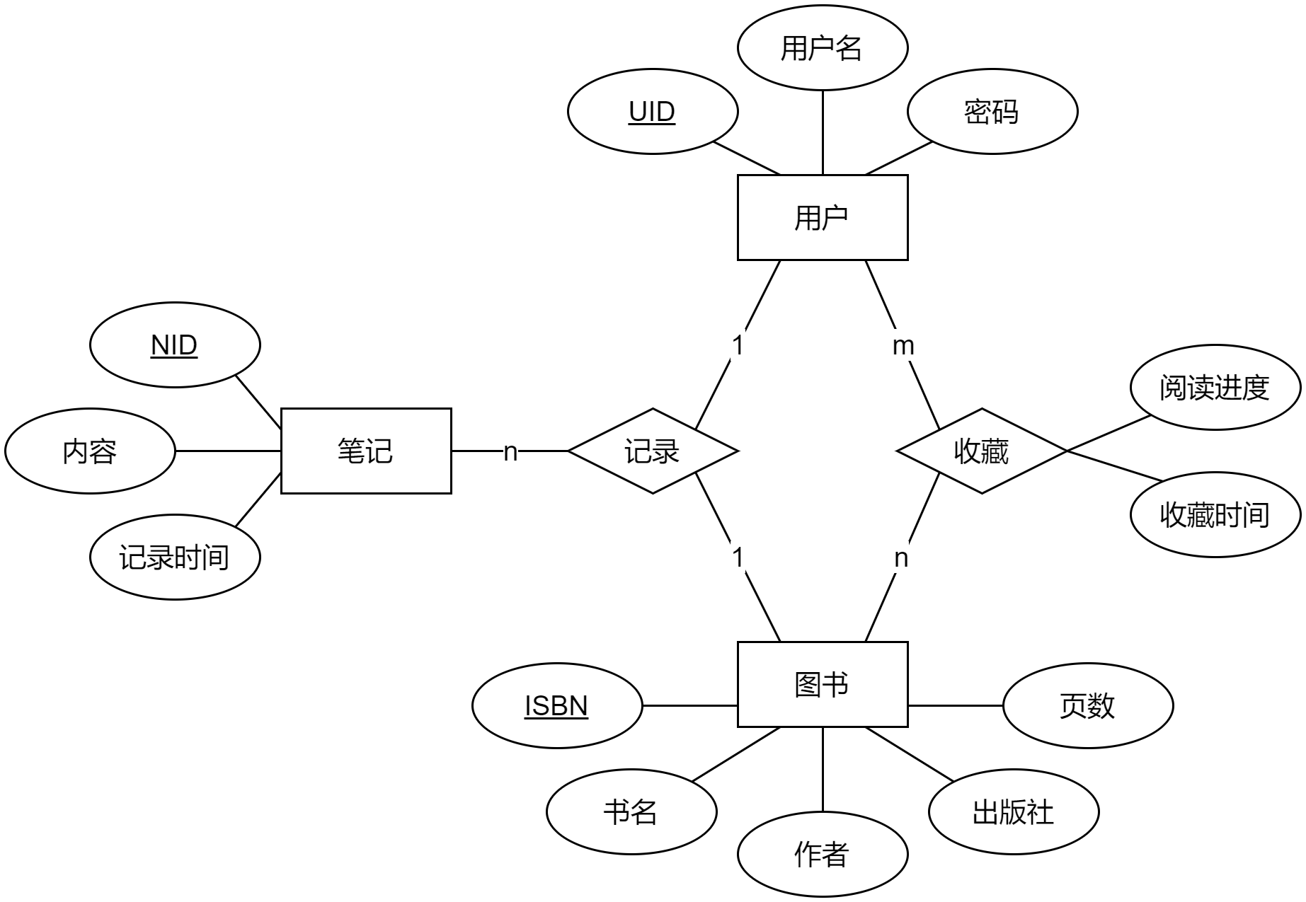
图1 用户、图书、笔记的ER图

如图1所示，用户与图书之间存在m : n的收藏联系，并产生阅读进度和收藏时间两个属性，用户、图书和笔记之间存在1 : 1 : n的三元联系。
由此可以建立四个表：用户（UID，用户名，密码）、图书（ISBN，书名，作者，出版社，页数等）、收藏（UID，ISBN，收藏时间，阅读进度）、笔记（NID，UID，ISBN，内容，记录时间），其中UID为用户表的主键，ISBN为图书表的主键，UID和ISBN共同作为收藏表的主键，UID和ISBN作为外键存放在笔记表中。

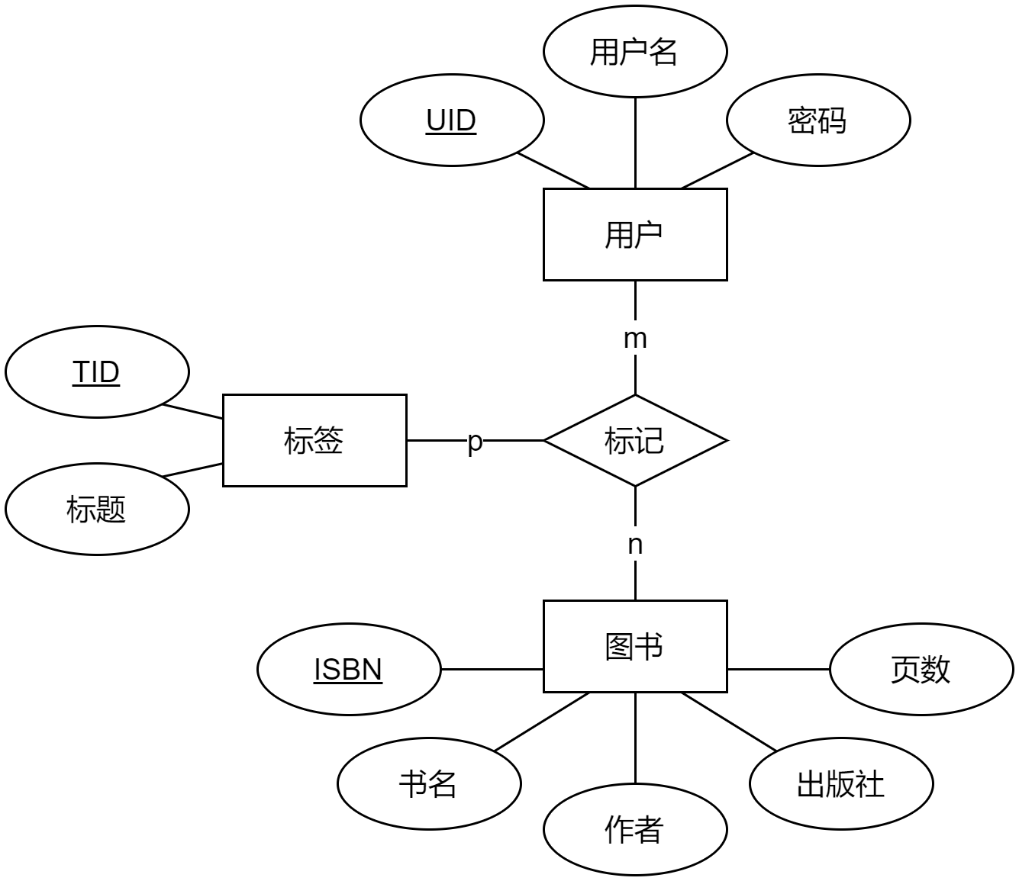
图2 用户、图书、标签的ER图

图2描述了用户、图书和标签之间的联系，由此可以建立两个表：标签（TID，标题）、标记（UID，ISBN，TID），其中标记表由用户、图书和标签之间的三元联系产生，UID、ISBN和TID共同作为标记表的主键，表示某一用户对某一本书的标记。

工作量
1．代码量：1500行左右
2．开发时长：两周（第15、16周）
3．模块数量：
（1）注册、登录功能；
（2）添加、查找藏书功能；
（3）添加笔记功能；
（4）分类浏览功能；
（5）接口请求模块；
（6）后端。
工作计划安排
1．中期检查：完成项目后端的搭建和数据库的配置，实现通过接口对数据库的访问以及增删改查等操作，绘制UI界面；
2．结题验收：实现Android端对数据接口的请求访问，优化UI界面，测试并完善软件功能。
同组设计者及分工
前端开发：丁一凡

金苏桐：后端开发，维护数据库并响应前端请求。
说明：每组撰写和提交一份任务书，内容要齐全，各成员分工要明确。

